通讯录管理系统使用说明书

配置和编译源程序
（1）在机器上装好TC2.0环境，读者在下载后直接解压到C盘即可。
（2）进入源码所在目录，选中源码右键选择选项“打开方式”，然后再选择子选项“TC”，选中后出现如图20.1所示界面。
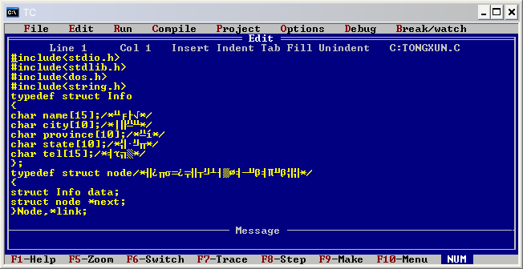
图20.1 tc界面
（3）按键盘“F9”进行编译，然后按“Ctrl+F9”组合键运行程序，系统进入系统菜单界面，用户可以根据自己的需要选择相应的操作。如图20.2所示：
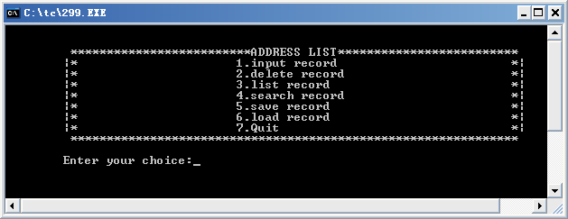
图20.2 功能菜单界面

使用说明

系统介绍
通讯录管理系统主要是实现对联系人的增、删、查以及显示的基本操作。用户可以根据自己的需要在功能菜单中选择相应的操作，实现对联系人的快速管理。

操作流程
用户在编译完成后会产生一个系统的可执行文件，用户只要双击可执行文件就可以进入系统，进入系统的功能选择菜单，如图20.2所示，用户根据自己的需要选择相应的操作。

